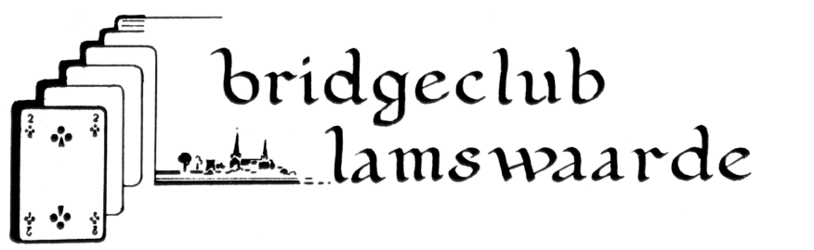
Voorzitter : George de Vijlder

Secretariaat : Ronny van Goethem
E mail : bclamswaarde@gmail.com
afmelden.bclamswaarde@gmail.com
Website : https://14015.bridge.nl/

Notulen Algemene ledenvergadering 10 februari 2026

Aanwezig:
54 leden
8 leden hadden zich afgemeld

- Opening
Opening door de voorzitter met een welkomstwoord

- Bestuursverkiezing
Er zijn geen tegenkandidaten aangemeld bij het bestuur.
Peter is aftredend, maar stelt zich herkiesbaar.
De vergadering stemt unaniem voor om Peter te herbenoemen.

- Mededelingen.
We hebben dit jaar ons 50 jarig jubileum
Het slotfeest zal gehouden worden op zaterdag 17 oktober in De Vogel.
De datum ligt vast, over de inhoud volgen nog besprekingen.
Peter deelt mee dat op 28 februari ons clubgebouw wordt heropend.
’s avonds is er een feestavond met Back to Coda ook de leden van onze club zijn hiervoor uitgenodigd.:

- Notulen vorige vergadering 2 september 2025.
Er zijn geen opmerkingen dus de notulen worden goedgekeurd,.

- Wijziging wedstrijdreglement en Huishoudelijk reglement
De voorgestelde wijzigingen worden goedgekeurd.
Vanwege een eventueel verkeerde interpretatie wordt aan artikel 2b nog toegevoegd dat voor de gehele zomercompetitie geldt dat ook niet leden welkom zijn.
Frans heeft nog een opmerking over artikel 16: Protesten kunnen niet meer naar de NBB maar wellicht naar het district.
Wies vraagt of er eens gekeken kan worden naar het wisselen van paren in de competitie. Nu komen ze zeer vaak de zelfde paren tegen. Er zou een programma bestaan om dit te voorkomen. Han de W. bevestigt dit.
Het bestuur zal bespreken.
- Jaarverslag 2025
Het jaarverslag wordt goedgekeurd.
Bas vraagt om in het verslag zijn naam te vermelden zonder ”n”.
- Financieel jaarverslag 2025 en begroting 2026
Peter bespreekt het jaarverslag via het grote scherm.
Anita vraagt waarom het dit jaar niet via de mail is doorgestuurd, nu heeft niemand het van te voren kunnen bestuderen.
Peter zegt geen voorstander te zijn dit zo in de openbaarheid te brengen.
Anita vraagt of het dan niet op de website kan worden gezet achter de lock.
Dit zal in het bestuur worden besproken.
Peter bespreekt de inkomsten en de lasten in vergelijking met 2024.
Door meer leden zijn de inkomsten van contributie en de bar gestegen.
Voor de rest zijn de bedragen in evenwicht met het voorgaande jaar.
Er zijn over het financieel jaarverslag verder geen vragen.
Ook geen verdere vragen over de winst en verliesrekening.
Daarna de bespreking van de balans . Zowel over de activa als passiva geen vragen.
- Kascommissie.
Han Krol neemt het woord namens de kascommissie. De financiën zijn bekeken en goedgekeurd en de penningmeester kan worden gedechargeerd.
nieuwe kascommissie: Han Krol, Lilianne van der Ha.
reserve Frits Luijcks.
- Rondvraag:
Er wordt geen gebruik gemaakt van de rondvraag.

- Hierna wordt de vergadering door George gesloten, en kunnen we de zaal klaarmaken voor de clubavond.
Goedgekeurd op de algemene ledenvergadering van
voorzitter secretaris

